

Září 2020


Vážení spoluobčané,
v dnešních Lipských listech Vás opět seznámíme s děním v naší obci, s tím, co se nám podařilo vybudovat a co nás čeká v nejbližších dnech a týdnech. Rovněž po stránce kulturní se mnohé událo, a to hlavně díky iniciativě našich spolků. Pokračující epidemie Covidu 19, nám však hodně akcí omezila a mnohé jsme byli donuceni zrušit. O konání dalších se bude rozhodovat, dle momentální situace nákazy. Rovněž naše škola prochází náročným obdobím, nejen v důsledku stavebních prací, ale i díky vyhlášeným hygienickým opatřením.
Ještě v červnu jsme byli přesvědčeni, že epidemie koronaviru bude za námi, ale opak je pravdou. Současný nárůst počtu nemocných je signálem, že občan by se měl chovat zodpovědněji. Minimálně to znamená důsledně nosit roušku v uzavřených prostorech, omezit hromadné akce, dodržovat odstup 2 metry, často si mýt ruce a používat dezinfekční prostředky.
Doufám, že epidemii Covidu 19 všichni ve zdraví přečkáme a budeme se radovat z nadcházejícího podzimu.
Tak ať nám pěkné počasí ještě dlouho vydrží a všem přeji hodně zdraví.
Jiří Kunc, starosta

Usnesení č.12
z 12. veřejného zasedání Zastupitelstva obce Lípa,
které se konalo dne 24.9.2020 v budově Obecního úřadu v Lípě v 19,00 hodin

Zastupitelstvo obce Lípa:
schvaluje:

- usnesení z minulého zasedání zastupitelstva
- program jednání
- ověřovatele zápisu a usnesení
- konečné znění Kupních smluv na pozemky v ZTV pro 18 RD
- Kupní smlouvy na pozemky v ZTV pro 18 RD, které budou sepsány s jednotlivými stavebníky
- Rozpočtové opatření č.7 pro rok 2020
- firmy, které budou osloveny k podání nabídky do VŘ na akci „Oprava kaple sv. Václava v Petrkově“.

bere na vědomí:

- Rozpočtové přesuny 2/2020
- průběh prací na stavbách roku 2020
- příspěvky v diskusi

O z n á m e n í o b č a n ů m :

- od prosince 2020 do konce února 2021 nebudeme na ČOV v Lípě odebírat od občanů velkoobjemový odpad.

- upozorňujeme, že na přelomu listopadu a prosince bude prováděn odečet vodoměrů

- prosíme o nahlášení změn pořízení/úhyn psa v domácnosti do konce roku na OÚ (e-mail: lipa@hbnet.cz, tel: 569437101 - pokud jste změnu ještě nenahlásili)

- upozorňujeme na neustálé ukládání nerozřezaných krabic vedle kontejnerů, i když jsou kontejnery prázdné. PROSÍME O ROZŘEZÁNÍ A VHOZENÍ DOVNITŘ KONTEJNERU ! ! !

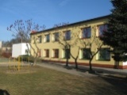
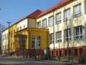

ZÁKLADNÍ ŠKOLA
A MATEŘSKÁ ŠKOLA
BOHUSLAVA REYNKA,
LÍPA, PŘÍSPĚVKOVÁ ORGANIZACE

Jak už se stalo v posledních letech tradicí, pokračuje modernizace školy. Právě probíhající rekonstrukce na naší škole se realizují převážně z vítězných projektů v rámci evropských dotací.

Dva z nich realizuje obec, a to:

přístavbu, která propojí budovy tělocvičny, školní jídelny a hlavní budovu, bude dokončena v průběhu tohoto školního roku. Budou v ní 3 nové učebny a nové šatny.

rekonstrukci sociálek a šaten v budově tělocvičny, termín dokončení je 30. 9. 2020

Tímto bychom proto rádi poděkovali zřizovateli za zajištění těchto projektů, především pak panu Ing. Kuncovi a Ing. Topolovskému.

Projekt na rekonstrukci dílen, kuchyňky a studovny včetně vybavení a k tomu dovybavení školy tablety realizuje škola sama. Termín dokončení je říjen 2020.

Dále z provozních prostředků školy proběhla rekonstrukce jedné z kmenových učeben a dětského hřiště u MŠ.

Věříme, že po dokončení všech projektů bude naše škola moderním komplexem. Včas vás budeme informovat o termínu dne otevřených dveří, na který jste srdečně zváni.

zapsala Mgr. Věra Lacinová Vítková

Dnem 1. září 2020 začal již 182. školní rok od založení školy v Lípě. V základní škole se letos vyučuje v 10 třídách 218 žáků. První vyučovací den bylo ve škole 28 prvňáčků, na které se těšila třídní učitelka Mgr. Milada Henclová. Přivítání proběhlo bez účasti rodičů, prarodičů i zástupců obce z důvodu protikovidové ochrany.
S novým školním rokem došlo ke změnám v pedagogickém sboru.
- Nově nastoupili:
  - Mgr. Romana Krpálková - vyučuje hlavně matematiku
  - Jana Kučerová - školní asistentka a vychovatelka
  - PaedDr. Antonín Gerža – vyučuje fyziku
  - Bc. Petra Exnerová – pokladní a pečující osoba v Klubu Lipánek
Činnost ve škole ukončili:
  - p. učitelka: Mgr. Markéta Hlaváčová
  - p. učitel: Ing. Lukáš Valenta

Oběma, již bývalým pracovníkům, děkujeme za jejich práci a přejeme mnoho úspěchů na nových pracovištích.

Základní škola je od 1. 9. 2020 v plném provozu:
- Dne 1. září obnovila základní škola plný provoz v rámci vyučování i práce ve školních družinách
- V letošním školním roce jsme umístili žáky 1. třídy do přízemí MŠ, kde mají zároveň školní družinu a nemusejí tedy nikam přecházet. Žáci 2. a 4. třídy mají třídy v budově tělocvičny. Ostatní třídy jsou na hlavní budově školy.

- V plném provozu je i zapojení do projektů spolufinancovaných Evropskou unií.
- "Podpora vzdělání - Škola Lípa 2". Cílem projektu na naší škole je podpořit mateřskou a základní školu a také školní družinu formou projektu zjednodušeného vykazování. Je zaměřen na personální podporu, profesionální rozvoj pedagogů, společné vzdělávání, podporu extrakurikulárních a rozvojových aktivit, aktivit rozvíjejících ICT a spolupráci s rodiči a veřejností - v květnu 2021 projekt ukončíme.

- "Klub Lipánek" jehož cílem je zajistit dětem I. stupně pracujících rodičů nebo rodičů vracejících se na trh práce do doby návratu z práce dohled, bezpečnost a aktivity pro smysluplné trávení volného času – projekt bude ukončen v červnu 2021.
- "Podpora polytechnické výchovy v mateřských a základních školách" - bude teprve realizováno a cílem je rekonstrukce a vybavení školních dílen, učebny PC
- "Podpora společného vzdělávání v pedagogické praxi" - zde jsme jednou z 336 škol, které se do pětiletého projektu, který pořádá Národní institut pro další vzdělávání, zapojuje.
- "Ovoce a zelenina do škol", jehož cílem je
přispět k trvalému zvýšení spotřeby ovoce a
- zeleniny, vytvořit správné stravovací návyky ve výživě dětí, žáci dostávají přímo do školy zdarma ovoce nebo zeleninu každý týden
- "Školní mléko" - zapojením do projektu umožňujeme žákům základní školy pravidelně dostávat přímo do školy zdarma mléko nebo jiné mléčné výrobky jeden krát každý týden
- Projekt CZ.06.4.59/0.0/0.0/16_075/0011158 s názvem Zlepšení podmínek technického, praktického a digitálního vzdělávání - škola Lípa splnil podmínky způsobilosti a čeká na realizaci. Modernizací projdou současná studovna/knihovna, školní dílny, žákovská kuchyňka a doplníme techniku pro přírodovědné předměty.

zapsala Mgr. Marie Vomelová
Zprávičky z naší školičky přinášejí Medvídci, Myšičky, Sovičky a Žabičky

Po koronavirovém uzavření škol přišly letní prázdniny, které si děti užívaly také trošku jinak než obvykle. Většina se místo k moři vydala s rodiči za krásami naší vlasti. Mnozí kluci i holky zjistili, že i u nás jsou pěkná místa, kde je možné užívat si prázdniny. Neodvratně se však přiblížilo září a s ním začátek školního roku. Všichni jsme se již těšili, až se společně sejdeme.

Již před prázdninami jsme se zapojili do celorepublikového projektu s názvem „Děti malují seniorům k svátku“. Projekt je realizován pod hlavičkou ministerstva práce a sociálních věcí. Koronavirová pandemie odhalila, jak důležitá je naše soudržnost. Rozhodli jsme se proto všem babičkám a dědečkům společně udělat radost a ukázat, že na ně myslíme. Vidíme vhodnou příležitost, jak jim to připomenout a také jim poděkovat ke dni seniorů připadajícímu na 1. října. Doufáme, že naše přáníčka vykouzlí úsměv na tváři těm dříve narozeným.

O prázdninách byla provedena úprava prostorů okolo pískovišť a brouzdaliště na školní zahradě.

V září bude opraveno i brouzdaliště pro děti.
V pondělí 24. srpna absolvovalo sedm paní učitelek v rámci projektu Šablony II polytechnické vzdělávání s názvem: Ekohry v mateřské škole.
Školní rok byl zahájen v úterý 1 září:
- provoz mateřské školy je od 6:30 do 16:30 hodin
- zapsaných máme 92 dětí
- máme 4 třídy – Medvídci, Myšičky, Sovičky a Žabičky
- Medvídci jsou třída nejmladších dětí
- Myšičky a Sovičky jsou smíšené třídy
- Žabičky jsou třída předškoláků
- ředitelkou naší školy je Mgr. Věra Lacinová Vítková
- zástupce ředitele pro MŠ – Krpálková Miroslava
- personální obsazení: Medvídci – Kotěrová Michaela
Myšičky – Krpálková Miroslava, Bastlová Zdeňka
Sovičky – Gruberová Monika, Marešová Tereza
Žabičky – Pešková Pavla, Bártíková Radka
- od prvního září odešla na mateřskou dovolenou Danišová Aneta
- uklízečka – Vencovská Michaela
- stravování ze školní jídelny zabezpečuje Křižanovská Hana a Výborná Ivana
- asistent pedagoga – Langpaulová Lenka, Staníčková Světlana
- úplata v tomto školním roce činí 245,- Kč za měsíc
- individuální logopedickou péči bude provádět paní učitelka Mgr. Kučerová Božena a logopedické asistentky mateřské školy

Děti v předškolním věku se chovají velmi bezprostředně. Jsou přirozeně zvídavé a plné energie. Běhají, zkoumají svět kolem sebe, když uslyší písničku, tančí, a když je zaujme nějaká říkanka, mohou ji opakovat stále dokola, jelikož z ní mají radost. Proto se aktivity, které dětem připravujeme, snažíme maximálně přizpůsobit tomu, co je pro ně přirozené – hře, prožitkovému učení, tvoření a především pohybu. Z tohoto důvodu máme vypracovaný náš školní vzdělávací program s názvem - Pomoz mi, abych to dokázal sám. Na něj navazují třídní vzdělávací programy. Medvídci – Putování s medvíďaty, Sovičky – Putování lesem - nelesem, Myšičky – Naše oči vidí a Žabičky – Žabák Ferda a jeho mouchy. I v letošním školním roce pokračujeme v celostátním projektu Celé Česko čte dětem. Nadále sbíráme hliník do našeho Recykláčka. Peníze z tohoto sběru jsou vloženy na účet SRPŠ mateřské školy. Nadále sbíráme víčka pro holčičku Ellen.
Veškeré dokumenty a informace o akcích MŠ najdete na našich internetových stránkách: www.zslipa.cz
za mateřskou školu Miroslava Krpálková

EVVO, sběr bylin a druhotných surovin, kariérové poradenství

V závislosti na vývoji epidemiologické situace v ČR se budeme snažit letos navázat na uplynulé „normální roky“ a opět se zapojit do akce 72 hodin, zúčastnit se environmentálních exkurzí a exkurzí i besed k volbě povolání. Plán exkurzí naleznete od října na našich webových stránkách. Jakmile to situace (hygienická opatření, situace na trhu s papírem), budeme pokračovat ve sběru bylin, druhotných surovin i v třídění odpadu včetně hliníku. O zahájení sběru vás budeme včas informovat.

Výsledky přijímacího řízení

V loňském školním roce ukončilo povinnou školní docházku 21 žáků 9. ročníku.

2 žáci si zvolili k dalšímu vzdělávání tříletý učební obor zakončený výučním listem. Jedná se o obory Kuchař – číšník na Obchodní akademii a Hotelové škole v Havlíčkově Brodě a Opravář zemědělských strojů na SOŠ v Bystřici nad Pernštejnem. 19 žáků úspěšně složilo přijímací zkoušku na čtyřleté maturitní obory. Na rozdíl od předešlých let ji vykonávali až začátkem června a pouze v jednom termínu. 4 žákyně pokračují v dalším studiu na Obchodní akademii v Havlíčkově Brodě, 1 žákyně začala studovat na SOŠ sociální v Jihlavě, 1 žák si zvolil SOU plynárenské v Pardubicích, 1 žák SŠ zahradnickou a technickou v Litomyšli, 1 žákyně si zvolila Anglické gymnázium v Pardubicích, 3 žáci zamířili na SŠ průmyslovou, technickou a automobilní do Jihlavy, 1 žák si zvolil Obchodní akademii a Jazykovou školu v Pardubicích, 1 žákyně začala studovat na SZŠ v Kolíně, 1 žákyně si zvolila Gymnázium ve Světlé nad Sázavou, 2 žákyně pokračují ve studiu na SOŠ uměleckoprůmyslové ve Světlé nad Sázavou a 3 žáci studují na Gymnáziu v Havlíčkově Brodě.

Na osmileté gymnázium do Humpolce odešel studovat 1 žák 5. ročníku.

Všem žákům přejeme mnoho úspěchů v dalším studiu.

Nový školní rok ve školní družině

Nový školní rok jsme začali opět úpravou oddělení školní družiny, kterou jsme reagovali na právě probíhající stavební práce a dále na počty v jednotlivých odděleních.

Jedno oddělení se nachází jako vždy vedle první třídy v budově MŠ a navštěvují jej prvňáčci. Další oddělení ŠD společně s jedním oddělením Klubu Lipánek je v budově tělocvičny a dochází do nich žáci 2. a 4. ročníku. Třetí a čtvrté oddělení ŠD se nacházejí v hlavní budově ZŠ a je určeno pro děti od 3. ročníku výše. Děti ze 4. třídy a 5. třídy mohou také navštěvovat druhé oddělení Klubu Lipánek, které pracuje odpoledne v hlavní budově.

I v letošním roce chceme dětem nabízet smysluplné využití volného času, který tráví odpoledne ve škole. Součástí činnosti ŠD je nabídka rozličných zájmových kroužků. Ty začnou pracovat od října. Ve školních družinách se účastníme různých soutěží – výtvarných, literárních, sportovních a akcí zaměřených na ochranu přírody ( Den Země, Čistá Vysočina, 72 hodin..)

Školní družina – zájmové kroužky a podpora výuky na školní rok 2020 - 2021
Den | Název | Čas | Vedoucí
Pondělí | Stavitelství – pro žáky od 4. ročníku | 13:30 – 14:30 | Mgr. Marie Vomelová
Pondělí | Matematický seminář pro 8. ročník | 14:00 – 14:45 | Mgr. Věra Lacinová Vítková
Pondělí | Matematický seminář pro 9. ročník | 14:50 – 15:35 | Mgr. Marie Vomelová
Pondělí | Cvičení z českého jazyka pro 9. ročník | 14:00 – 14:45 | Mgr. Pavlína Růžičková
Pondělí | Cvičení z českého jazyka pro 8. ročník | 14:50 – 15:35 | Mgr. Pavlína Růžičková
Pondělí | Logopedie 1. + 2. tř. | 11:45 – 13:00 | Mgr. Božena Kučerová
Pondělí | Logopedie v MŠ | 13:00 – 16:00 | Mgr. Božena Kučerová
Pondělí | Badatelský klub (Šablony II) | 13:45 - 15:15 | Mgr. Markéta Pokorná
Pondělí | Keramika 3. a 5. tř. (1x za 14 dní),  1 skupina max. 12 účastníků | 14:30 – 15:00 | Mgr. Jaroslava Kandrová
Pondělí | Deskové hry + logické úlohy (Šablony II) | 14:00 – 15:30 | Mgr. Hana Vencovská
Úterý | Sportovky 2. ročník (projekt – Sportuj ve škole) | 11:25 – 12:15 | Mgr. Petra Myslivcová
Úterý | Čtenářský klub ŠD s názvem „Devatero“ (čtení s porozuměním, nápravná cvičení apod.) 1, 3., 4. a 5. r. (Šablony II) | 14:00 – 15:30 | Dana Výborná
Úterý | Keramika od 4. ročníku (1x za 14 dní),  1 skupina max. 12 účastníků | 14:00 – 15:30 | Mgr. Šárka Bucherová
Středa | Sportovky 1. ročník (projekt – Sportuj ve škole) | 11:25 - 12:25 | Mgr. Milada Henclová
Středa | Sportovky 3. až 5. ročník – (projekt – Sportuj ve škole) – mladší žáci | 12:45 – 13:45 | PaedDr. Antonín Gerža
 | Sportovky – základy míčových her  žáci od 6. ročníku výše | 13:50 – 15:00 | PaedDr. Antonín Gerža
 | Klub komunikace v anglickém jazyce  (Šablony II) – 2. stupeň (max.15 žáků)  jen 1. pololetí, pokračování ve 2. pololetí dle zájmu | 13:30 – 15:00 | Mgr. Jana Smith
Čtvrtek | Klub zábavné logiky a deskových her pro žáky ZŠ (Šablony II)  1. oddělení – jen šachy - šachy  1. – 2. třída  od 3. třídy  7. - 9. třída + zájemci | 12:30 – 14:00  13:00 – 14:30  13:15 – 14:45 | pan Jaroslav Pertl
Čtvrtek | Angličtina 2. třída (2 skupiny)  (říjen až červen) | 13:00 – 13:45 | Mgr. Jana Smith  Mgr. Stanislava Dvořáková
Čtvrtek | Redakce školního časopisu | 13:00 – 14:00 | pod vedením 4. oddělení školní družiny ve spolupráci s Klubem Lipánek
Pátek | Čtenářský klub pro žáky 3. r. (Šablony II) | 13:00 – 14:30 | Mgr. Hana Vencovská

Na závěr, stejně jako vždy začátkem školního roku, přeji každému žákovi dobrého pedagoga, přiměřeně hodného, přiměřeně přísného, stejně tak hravého, ale přesto systematického, zodpovědného, s obrovským srdcem a pochopením pro dětský svět. Našim pedagogům na oplátku přeji nadšené a dychtivé děti, žáky s ochotnými a zodpovědnými rodiči, protože jedině společnými silami můžeme budoucí generaci předat to nejlepší.

S přáním zdaru ve všech vzdělávacích i výchovných oblastech našim žákům a pedagogům v průběhu školního roku 2020/2021

Mgr. Věra Lacinová Vítková
STAVEBNÍ OKÉNKO OBCE
ZŠ Lípa – ZVYŠOVÁNÍ KVALITY VZDĚLÁVÁNÍ - stavebně dokončeno
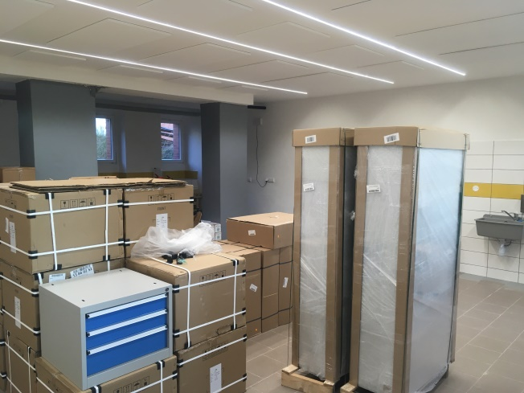
Pod tímto složitým názvem se ukrývá dokončení rekonstrukce bývalého skladu „na uhlí“ v naší škole, ve kterém již několik let probíhá výuka pracovních činností žáků. Dokončena jsou akustická opatření, podhledy a nové osvětlení. Taktéž rozvody elektro, vytápění a ZTI (voda, kanalizace). U stávajících výklopných oken je nově provedeno kování s ruční klikou, které zabezpečí bezpečné otvírání oken i z podlahy. Nové jsou také obklady a vytvoření nových odkládacích ploch pro výrobky žáků. V novém prostoru jsou nyní již bedny, ve kterých je i nové vybavení, které uvítá jak pan školník tak práceschopní žáci. Nelze nezmínit, že součástí této akce jsou také nové sporáky a digestoře ve školní kuchyňce a nové vybavení nábytkem v jazykové učebně.
ZŠ Lípa – rekonstrukce sociálního zázemí a šaten v objektu „TĚLOCVIČNA“
Vstup pro žáky do 2.NP je zabezpečen, a sociální zázemí pro žáky a učitele je provizorně v sociální stavební buňce, která je umístěna na zpevněné ploše vedle tělocvičny. Stavební práce naplánované ve 2 NP (nové rozvody vody a kanalizace pro umyvadla v jednotlivých třídách) byly dokončeny před začátkem školního roku. Práce probíhají dle harmonogramu, i když nás opět zaskočili „historičtí kostlivci“. Když jsme požadovali rekonstrukci napojení objektu tělocvična na areálový rozvod vody tak, abychom mohli bezpečně uzavírat přívod vody, tak původní vodovodní napojení se hledalo na 4x, v délce trasy potrubí cca 12 m. Nyní už je vše opraveno, dle požadavku provozovatele. V rekonstruovaných prostorách 1.NP je dokončena elektroinstalace, rozvody vody a kanalizace. Dokončují se omítky a příprava na obklady a podlahové krytiny. Vstup do tělocvičny je bez omezení, čeká se na instalaci nových vstupních hliníkových dveří. Navíc (oproti plánu), také probíhá rekonstrukce místnosti skladu sportovního nářadí. Předpokládáme dokončení této stavební akce do začátku října 2020, a těšíme se na reakce nadšených sportovců a žáků školy.
ZTV Lípa - 18 RD
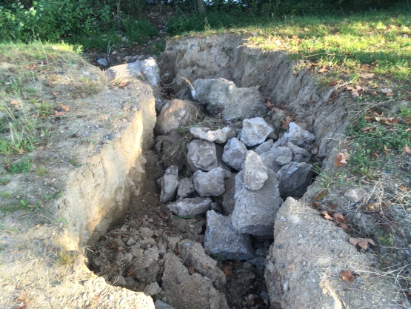
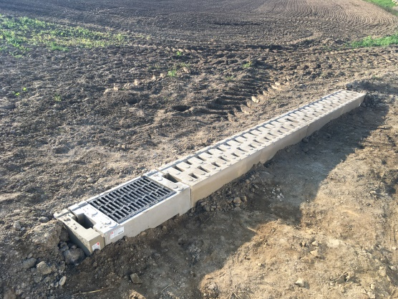
Letní přívalové deště nám ukázaly, že plánované stavební práce ponechané až na II.etapu výstavby ZTV je nutné realizovat již letos. I přes dobrou práci realizační firmy STAVOKOMP v I. etapě, která provedla terénní práce dle našeho požadavku, byly finální terény dešťovou vodou poničeny, přírodní žlab pro vedení dešťové vody byl splaven a kaverna před vtokem do rybníka dosáhla velikosti nákladního vozu. Byl tedy proveden nový odvodňovací žlab (s modelací okolního terénu) nad komunikaci, který by měl zachytávat zejména dešťovou vodu z polí „pod Mandlákem“. Taktéž byly nově podchyceny drenáže, ze kterých byl zachycen kontinuální výtok vody. Tato voda degradovala nově vybudovanou komunikaci a okolní stavební parcely.
Nově provedený odvodňovací žlab Kaverna před vtokem do rybníka zasypaná betonovými prvky
ZŠ Lípa – Spojovací krčky
Letošní největší stavební akce obce již začíná mít svoje prostorové kontury. Jsou zrealizovány veškeré základové konstrukce, vyzděné nosné a obvodové zdivo 1. NP, průvlaky a překlady pod stropní panelovou konstrukci nad 1.NP. Toto jsou nejviditelnější části stavby spojovacích krčků školy. Co je očím skryto je fakt, že jsou dokončeny stavební práce z 95% v jídelně. Zde se již využívá nové sociální zázemí (záchody) a je zrealizováno rozšíření jídelního prostoru (na úkor kabinetu a jedné nevyhovující třídy). Taktéž jsou probourány stavební otvory v nosném zdivu v objektu základní školy (pro dvě stanice výtahu) a otvor v objektu „tělocvična“ pro možnost plánovaného propojení školních prostorů. Stavební práce jsou nyní intenzivnější, jednak díky počasí, tak i díky personálním změnám ve funkci hlavního stavbyvedoucího firmy START Zelený s.r.o.

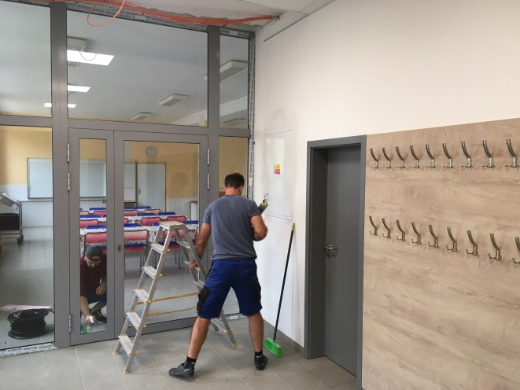
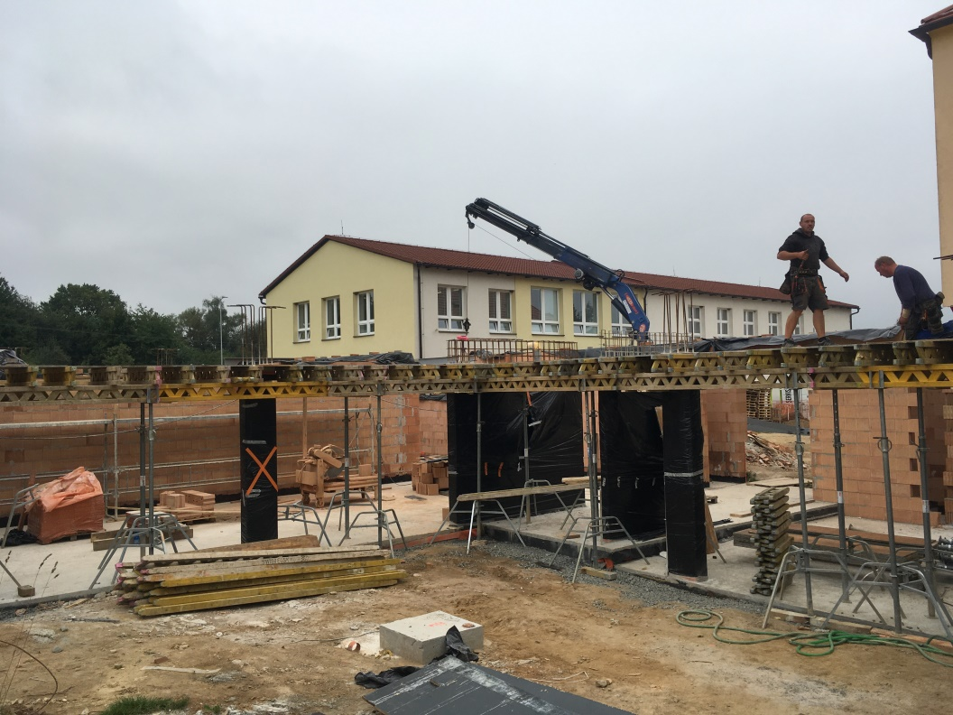
Pohled ze směru od hlavního parkoviště základní školy (nový vstup do ZŠ, jsou viditelné prostory nových šaten.
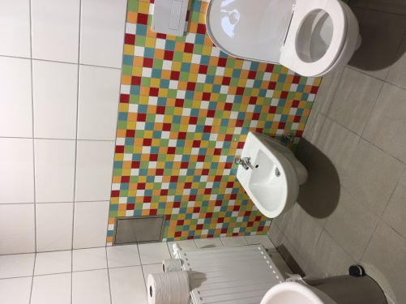
Hygienická kabina v jídelně Dokončovací práce ve vstupu do jídelny
ČOV Lípa – oprava oxidačního žlabu
Na základě průzkumu stávajícího stavu stavební konstrukce bylo rozhodnuto, že stávající oxidační žlab nebude rekonstruován a po sanaci bude plocha využívána jiným způsobem. Nová technologie ČOV bude realizována na místě stávajících železobetonových jímek, na kterých bude provedena dostavba provozního objektu. Po doladění a odsouhlasení technologie bude provedena příprava projektu k vodoprávnímu řízení.
Petrkov – oprava místní komunikace k vlakové zastávce
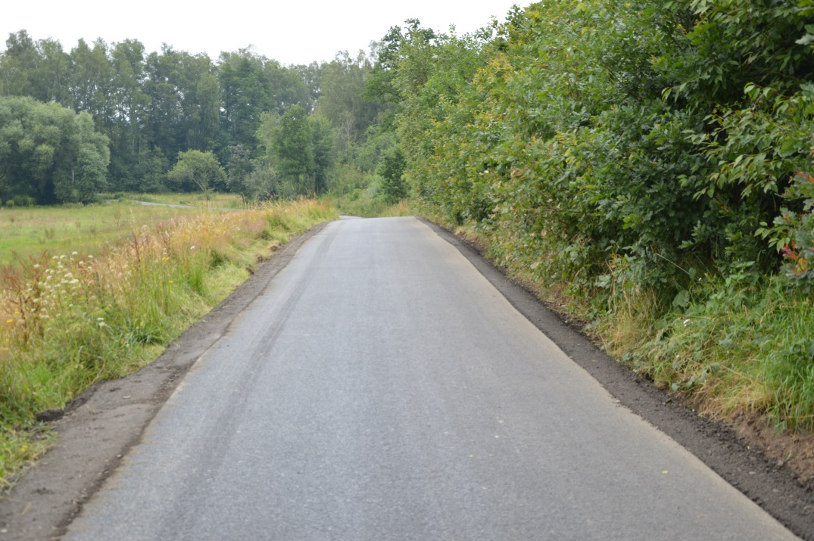
Místní komunikace Petrkov – vlaková zastávka, vyzývá k pěší procházce či rychlé jízdě na kole. Dobře provedené dílo asfaltového koberce a zpevněných krajnic nám bude, doufám, sloužit mnoho let. Taktéž došlo k opravě komunikace Petrkovský zámek – rozcestí k vlakové zastávce a částečná oprava komunikace u rybníku Hlibůček. Byly nově vytipovány další místní komunikace v Lípě, Petrkově a Dobrohostově, které si zaslouží opravu a bude opět zažádáno o dotaci na jejich opravu.
Multifunkční objekt Lípa
Snahou obce je rozjet tento velký projekt, který je již pod stavebním povolením. Čekáme na vhodný dotační titul, který nám pomůže s financováním této akce tak, abychom obecní kasu nezatížili dluhem do dalších let. I zde se začínají objevovat nové možnosti financování.

Michal Topolovský
Z činnosti SDH Lípa
Na konci června jsme připravili pro děti vodní skluzavku. Počasí bylo krásné, zajistili jsme grilované kýty, točili pivo a limonádu.
Na konci prázdnin jsme připravili u chaty u Paletáče stezku odvahy. Strašidla byla opravdu příšerná a někdy se báli i dospělí. Na konci stezky dostaly děti za odměnu balíček a strašidelné vysvědčení.
Poslední prázdninovou neděli se konal výlet s dětmi a jejich rodiči do Zeměráje v Kovářově. Počasí nebylo úplně na jedničku, přesto jsme si výlet užili. Děti si vyzkoušeli, jak se dřív točila keramika, jak se hledala voda proutkem i jak se žilo ve středověké vesničce. Cestou zpátky byla zastávka v Táboře v muzeu čokolády, kde jsme si dali čokoládové mlsky v kavárničce.
Začátkem září jsme uspořádali oslavu 140. výročí založení SDH v Lípě. Pan farář vysvětil sochu sv. Floriána, kterou před pěti lety udělal pan Dubský z Dobrohostova. Při této slavnostní příležitosti proběhlo společné focení členů hasičského sboru.
Na začátku října proběhne podzimní kolo soutěže Plamen, uspořádáme Svatomartinský lampionový průvod, malé Svaté Barborky roznesou větvičky a vánoční přání, která děti namalují a zorganizujeme Výroční schůzi sboru.
Za SDH Lípa Ivana Výborná a Miroslav Prchal
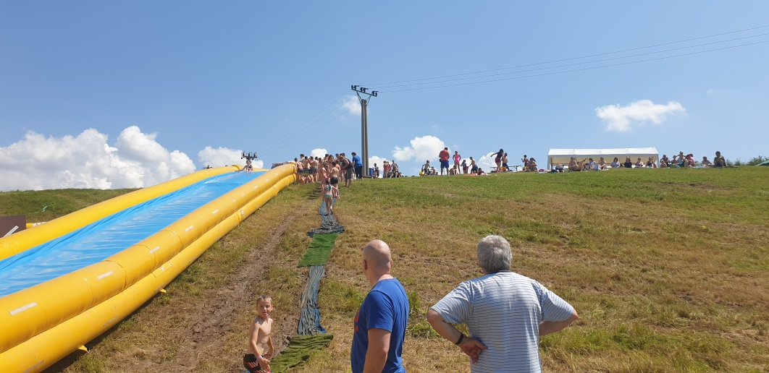

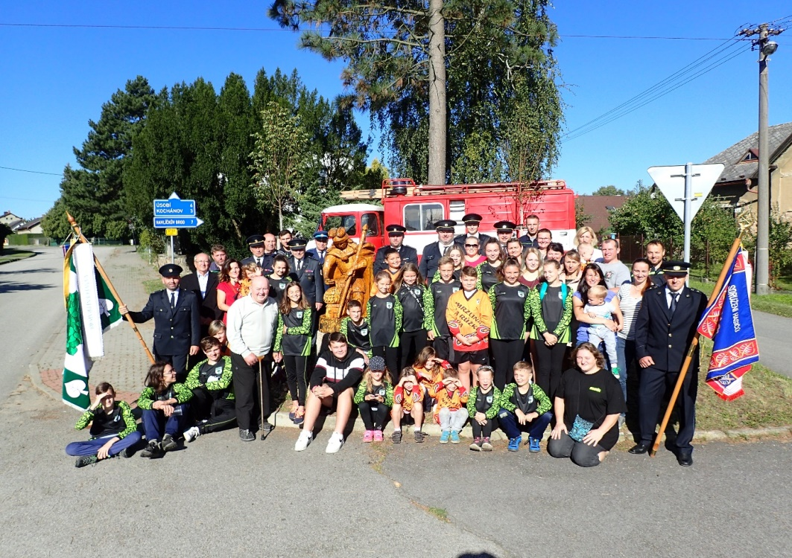
ZPRÁVY OD LOSáků

Intenzivně zkoušíme! Pokud situace dovolí, tak vám všem 3. 10. 2020 a 18. 10. 2020 předvedeme co. Na oba termíny jsou místa na sezení, díky vašim rezervacím, již téměř obsazena, a rádi brzy ohlásíme další termíny na rok 2021. Bude to komedie a opět vám budeme zpívat a hrát ostošest. Náš milovník Lukáš předvede, jak dokáže jedna chvilka zamotat životem muže, který žije dvojí život. Takže se moc těšíme na viděnou!

Dále bychom chtěli znovu oprášit a zahrát vám naše hry, které nyní znovu nazkoušíme. Znamená to, že ve Vánočním období se můžete těšit na opravdovou nadílku! Zahrajeme vám dvě pohádky i naši úspěšnou komedii:
- Bumbrlíček – 23. 12. 2020
- Pohádka k sežrání – 27. 12. 2020
- Za vším hledej ženu – 29. 12. 2020
Již nyní si můžete u členů divadelního spolku (nebo na telefonu režisérky Moniky: 777588395) rezervovat na daná představení místa!

A ještě pro vás máme další kulturní bonbonek. A to na listopad. Pokud jste nikdy neslyšeli o divadelní improvizaci, režisérka LOSu, Monika Nevolová, se rozhodla přivézt i k nám představení na motivy severských krimi detektivek, sehraný souborem improvizátorů, s nimiž pravidelně vystupuje. Improvizátoři z Prahy, Liberce, Brna i z Vysočiny přijedou hrát právě pro vás!
SEVERSKÁ KRIMI
improvizovaná divadelní hra
Sobota 28. 11. 2020 od 19:00
Rezervace u členů L.O.S. a nebo na tel: 777588395.


Tělovýchovná jednota Sokol Lípa z.s.

Kvůli epidemii koronaviru byla jarní část sezóny 2019-2020 zrušena bez náhrady, žádný tým nesestoupil ani nepostoupil a začátkem srpna začala nová sezóna 2020-2021, která už bude, doufejme, úspěšně dokončena.
„A“ tým je po šesti odehraných kolech na třetím místě s 12 body a aktivním skóre 12:6, tři zápasy byli vítězné a ve třech se zrodila remíza. Béčko zaujímá aktuálně 11 místo ve III.třídě okresu Havlíčkův Brod se šesti body za dvě výhry. Skóre je pasivní 20:22, ale potěšitelný je vysoký počet vstřelených branek, v tomto ukazateli patří „B“ tým mezi tři nejlepší družstva soutěže. Soutěž dorostu se teprve rozjíždí, z důvodu malého počtu účastníků (pouze 5 týmu dorostu, z toho jeden z okresu Pelhřimov!!) se hraje dvoukolově. Ze dvou zápasů mají dorostenci 4 body a jsou na druhém místě minitabulky. Velkým plusem je účast řady dorostenců v zápasech mužstev dospělých, jak áčka, tak béčka, kde patří vždy mezi lepší hráče.
Mladší žáci hrají okresní přebor s ostatními osmi týmy, soutěž se opět pouze rozjíždí a krátké zhodnocení provedl Radek Krpálek, trenér mladších žáků: „Naši mladší žáci zahájili přípravu na novou sezónu soustředěním, které proběhlo na hřišti v Lípě. V rámci soustředění odehráli dvě přípravná utkání. Do soutěže, která má sedm podzimních kol vstoupili vítězně, když v derby na domácím hřišti zvítězili 7:4 nad Sokolem Herálec. Úspěšní však již nebyli v kole druhém, kde v zápase hraném ve Speřicích, prohráli s Humpolcem B 12:7. Doufejme, že se podzimní část nakonec klukům vydaří a budou mít, už jen vítězné výsledky“.
Co se týče přípravek, tak trenérům starší přípravky se podařilo dát dohromady dokonce dvě družstva, áčko a béčko a v okresním přeboru (16 účastníků - mj. Havlíčkův Brod, Ždírec nad Doubravou, Světlá nad Sázavou) zaujímají po čtyřech kolech první dvě místa!! Paradoxně je první béčko, díky lepšímu rozdílu vstřelených a obdržených gólů. Mladší přípravka je po třech kolech třetí a také mezi její soupeře patří týmy zvučných jmen.
Jarní přerušení soutěží jsme v mimosportovní činnosti využili k dalšímu zlepšení vzhledu sokolovny, byla provedena nová elektroinstalace na chodbách a na balkóně, kde se položilo i nové lino a nový nájemce výčepu Petr Rosecký nově zrekonstruoval prostor ve výčepu. Věříme, že tyto úpravy přispějí ke zkulturnění prostředí pro návštěvníky všech akcí v sokolovně.
Za Tělovýchovnou jednotu Sokol Lípa z.s. Ondřej Baloun



ZPRÁVY Z DOBROHOSTOVA
Léto se blíží ke konci a druhá vlna světové pandemie před námi. Koronavirus je všemi velmi používané a skloňované slovo, které, bohužel, dobrohostovské hasiče donutilo zvolnit své léty prověřené, nebezpečné a skvělé tempo. I přes spoustu nepříjemností jsme se snažili obyvatele a přátele této vísky udržet pohromadě.

V červnových listech jsme Vám děkovali, že jste nám přispěli na novou stříkačku. V neděli 28.6. se naše nová stříkačka dostala do rukou dobrohostovských hasičů. Tímto bychom Vám všem, kteří jste přispěli, i těm, kteří nám to nepřáli, poděkovat, protože „je doma“. Velké díky patří i našemu dlouholetému strojníkovi Zdendovi Staníčkovi, který se o naši dosavadní mašinu velice dobře staral, spravoval ji, vozil na tréninky i hlídal, jak s ní zacházíme. Novou stříkačku jsme tedy opět vložili do rukou našeho mistra, který má velkou zásluhu na výběru a sestavení nové stříkačky.

V neděli 12.7. jsme uspořádali Křest nové stříkačky. Pro nás, dobrohostovské hasiče, se jednalo o velikou slávu, protože se jedná o naši první úplně novou hasičskou stříkačku, která je dokonce speciálně zhotovená na náš hasičský sbor. Při této příležitosti si dobrohostovský hasičský výbor oblékl vycházkový stejnokroj a celou akci jsme důstojně oslavili.

Během tohoto nedělního setkání na hřišti, jsme museli čelit jedné nepříjemnosti, která nás všechny už od března sužuje. Stáli jsme před otázkou, jestli uskutečnit nebo zrušit naší tradiční dobrohostovskou pouť. Nejprve jsme položili otázku do pléna, aby se všichni přítomní mohli vyjádřit. Posléze usedl hasičský výbor a nejednoznačně rozhodl o konání poutě.

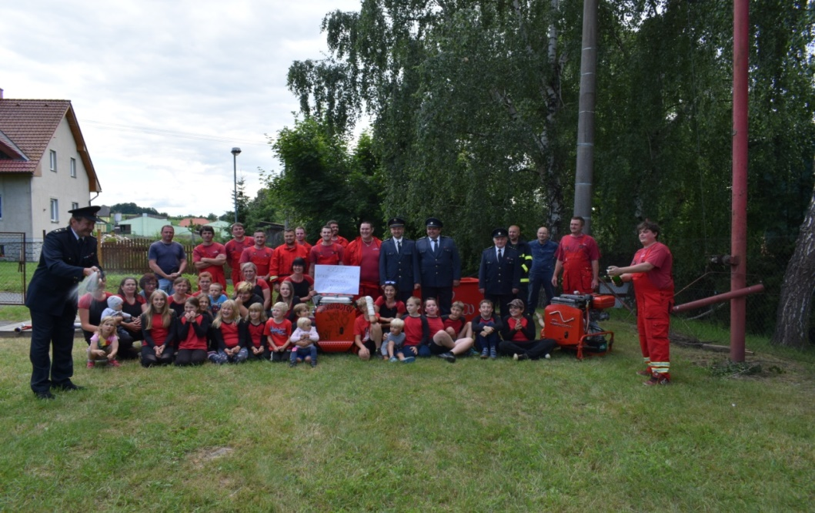
Červenec v Dobrohostově již tradičně patří pouti u Svaté Anny. Tato krásná událost začíná v pátek na letním parketu taneční zábavou, na které letos hrála kapela Gallen. Jako vždy jsme měli obavy z počasí, ale tentokrát nespadla ani kapička. Nechyběly skvělé klobásky a pivko. Počasí nám přálo, ale zábavy se zúčastnilo málo lidí. Mysleli jsme si, že lidé budou nažhaveni zatančit si a pobavit se pod širým nebem, ale asi strach z nákazy ovlivnil náš páteční parket. Avšak návštěvníci, kteří dorazili, neměli čeho litovat. Kapela byla skvělá a radost v očích všech účastníků pro nás byla odměnou.
Sobota před poutí je v Dobrohostově dnem velkých příprav. Mnoho brigádníků připravuje pouťové zázemí v údolí u Svaté Anny. Každoročně je potřeba připravit stánky na občerstvení, lavičky pro návštěvníky a „podium“

pro kapelu. Kapela Rebelka je nedílnou součástí pouti a její tóny se linou lesem i širým okolím.
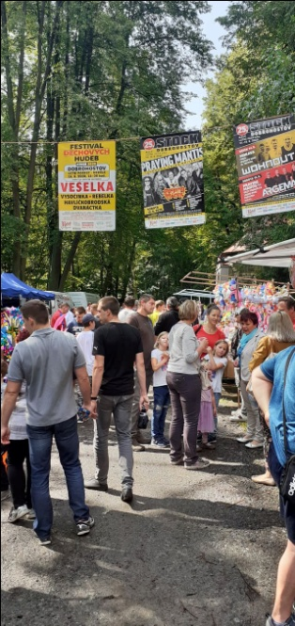
Nedělní ráno přilákalo na pouť mnoho lidí. Mnozí návštěvníci si přišli poslechnout tradiční mši svatou, ale někteří přišli ze zvědavosti. Kůrovcová kalamita už pravděpodobně nedovolí, abychom příští rok uspořádali pouť v lese. My jsme však již připraveni i na tuto variantu. S majitelem pozemku již máme předjednáno nové zázemí pro kapelu a posezení pro návštěvníky. Bohužel lidé letos na pouti dlouho nepobyli, protože na konci tradiční mše svaté začalo pršet. Lidé odcházeli, odjížděli a utíkali, protože před vydatným deštěm je neochránily ani poslední větve letitých stromů.

Nedělní odpoledne bývá věnované našim nejmenším. Vzhledem k letošní epidemiologické situaci jsme nenaplánovali žádné představení pro děti, avšak bychom mohli shrnout, že se pouťové odpoledne vydařilo.

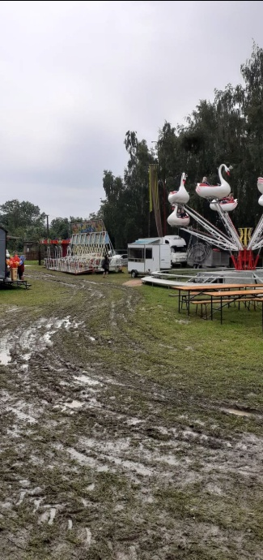
Po vydatném dešti kolem třetí hodiny vysvitlo sluníčko, pouťové atrakce začaly vyhrávat a to přilákalo mnoho obyvatel nejen Dobrohostova na letní parket. Vzhledem k předchozímu dešti mnozí přišli v holínkách, ale o to víc si užili letošní atrakce. Provozovatelé atrakcí se po dlouhé době nechali přemluvit a postavili kolotoč s labutěmi. Podle množství účastníků této atrakce a úsměvů na jejich tváři lze soudit, že neprohloupili. Někteří přítomní zde povídali až do nočních hodin. Byl to příjemný a krásný závěr poutě. Jsme rádi, že jsme nepodlehli panice a tradiční NAŠI pouť jsme uskutečnili.

Díky deštivému počasí během poutě u Svaté Anny dostal letní parket v Dobrohostově pořádně zabrat. Museli jsme svolat brigádu. Hned další týden nastoupili dobrohostovští hasiči, aby hřiště upravili, neboť jsme doufali, že se zde uskuteční další akce – festival Stock.

Srpen je pro dobrohostovské hašiče měsícem klidu a odpočinku. O zpříjemnění našeho klidového času a především o zviditelnění vesnice se starají pořadatelé hudebního festivalu Stock. I když se rozhodli již v červnu, že festival uspořádají, do poslední chvíle nevěděli, v jakém rozsahu. Stále byli v kontaktu s naším hasičským výborem a společně se domlouvali, zda festival uskutečnit či nikoliv. Páteční program zahájila jihlavská kapela III. třetina, která návštěvníky roztančila a nenechala je chladnými až do nedělních podvečerních hodin. Hlavním tahounem pátečního večera byla kapela Wohnout, která v Dobrohostově hrála poprvé s přilákala do naší malebné vesničky na 700 lidí. Návštěvníci se zajisté těšili i na kapelu Morava a Kejvavý koně. V sobotu se na pódiu vystřídalo šest kapel, přičemž na festivalu zahrály opět klasiky, mezi které patří kapely E.M.I.L a Fortuna. Hlavním tahounem sobotního večera byla kapela Argema, která zde hrála již podruhé a londýnská kapela Praying mantis. Nedělní odpoledne již tradičně patří našim nejstarším spoluobčanům. Pořadatelé si mysleli, že se senioři budou bát koronavirové nákazy, ale dorazili v hojném počtu a pořadatelé byli mile překvapeni. Počasí bylo letošnímu festivalu nakloněno a účast byla všechny tři dny velká. Chtěli bychom poděkovat pořadatelům festivalu za perfektně připravený festival a zviditelnění Dobrohostova. Za rok se budeme opět těšit na další hudební zážitek.
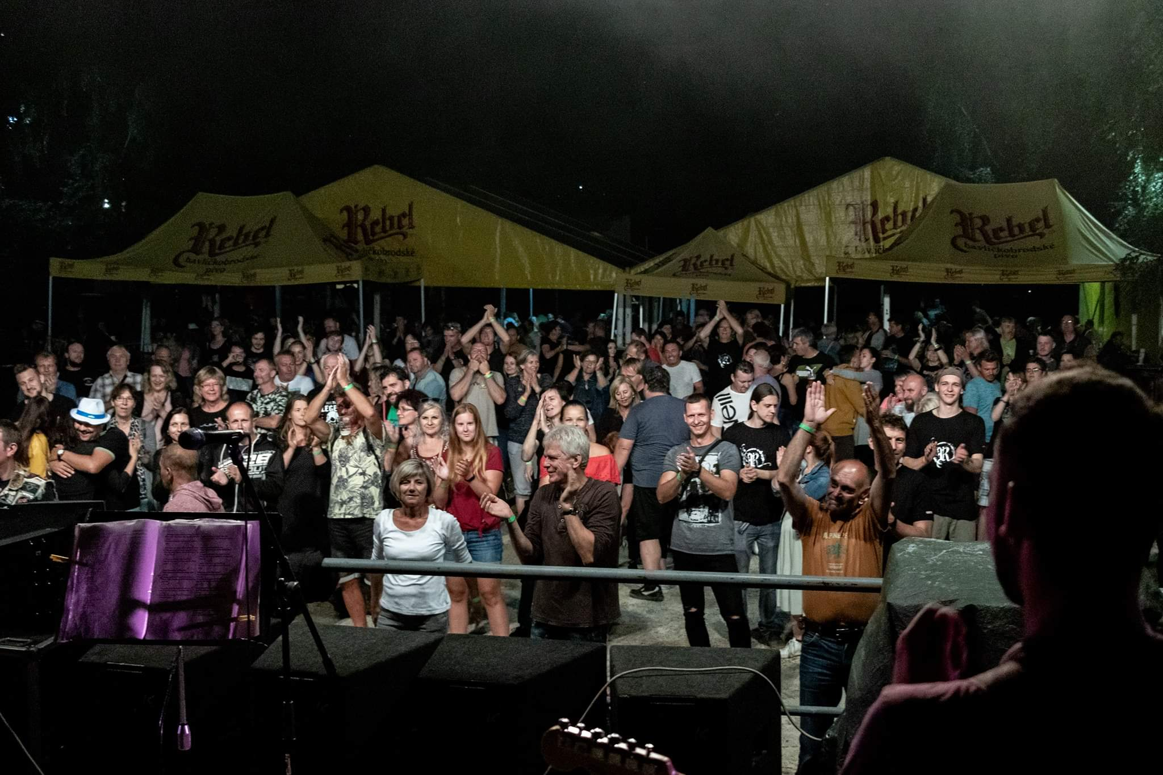
Poslední prázdninový pátek 28. 8. byl věnovaný našim nejmenším. Program jsme nazvali rozloučení s prázdninami. Připravili jsme pro ně, tentokrát na návsi, bohatý program. Děti přilákal především aquazorbing. Ovšem nechyběla ani obří
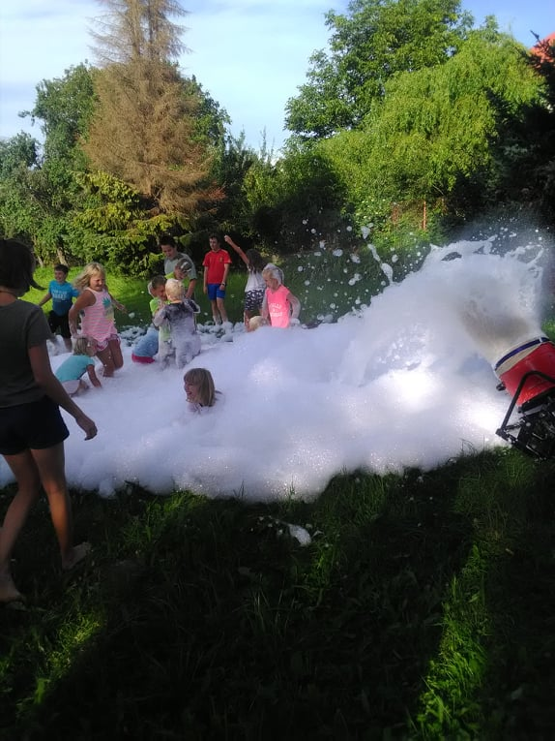
skluzavka a tradiční soutěže – hod míčkem na plechovky, házení míčku do panáka, házení kroužků, skok v pytli nebo skluzavka pro naše nejmenší. Za největší úspěch považujeme, že se nám přijeli představit drážní hasiči se svými zásahovými vozy. Děti mohly oba vozy prolézat a zkoumat a nakonec přišlo to nejlepší. Hasiči natáhli hadici a spustili dětem bublinkovou „šou“. Děti doslova zmizely v záplavě bublin. Když tato šou skončila, hasiči je postříkali vodou. Asi si mysleli, že všechny mydlinky z dětí slezou, leč marně. Když se všechny děti převlékly do suchého oblečení, čekala na ně tombola. Pro každého účastníka byl připravený dárek, ale v hlavní tombole někteří vyhráli lístky do kina, poukaz na pizzu, poukaz do cukrárny nebo do Sportisima. V průběhu celé akce byl pro děti připraven párek v rohlíku a žlutá točená limonáda. Oficiální konec byl v osm hodin, ale nikomu se domu nechtělo a rodiče i děti se radovali až do…dokud nebyli unavení.
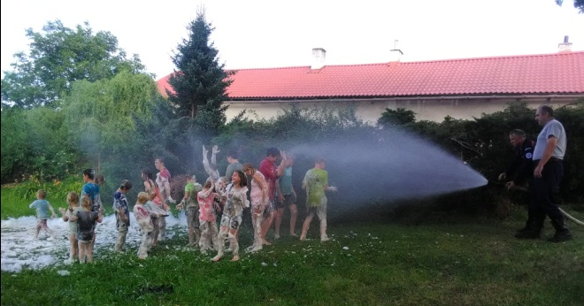

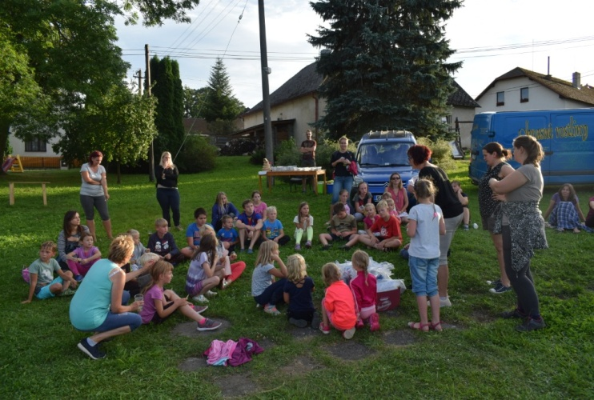

Hasičský tým dobrohostovských dětí se začal připravovat na soutěž v Lípě již na začátku prázdnin. V neděli 5. 7. se sešli trenéři spolu s 16ti dětmi hned po obědě, aby vyzkoušeli své schopnosti. Když si vyjasnili posty, vše už šlapalo jako na drátkách. Druhý trénink proběhl 12. 7. a zúčastnilo se také 16 dětí. Nyní už všichni věděli, jakou funkci zastávají a tak každý další útok měl lepší a lepší čas. Škoda, že se soutěž v Lípě zrušila. Samozřejmě jsme pomýšleli na nejlepší umístění, protože naše děti jsou prostě famózní.
Na podzim máme naplánovanou malou renovaci hasičského hřiště. Obec Lípa nám zafinancuje dlažbu pod káď a základnu, abychom se mohli dokopat k vyšším výkonům. Práci si dobrohostovští hasiči udělají sami, aby to vyhovovalo místním podmínkám a okolí hřiště.
Závěrem bych chtěl poděkovat všem členům SDH Dobrohostov a brigádníkům za jejich pomoc při přípravách, průběhu a úklidu všech akcí, které byly letos trochu omezeny. Bez těchto lidí, kteří ochotně, dobrovolně a bez jakýchkoliv kompenzací pomáhají, by naše obec Dobrohostov tak nevzkvétala a neudržovala by naše lidi pohromadě.
Za SDH Dobrohostov
Tomáš Krpálek

ZPRÁVY Z PETRKOVA

Petrkov - opravdu neměl letní „okurkovou“ sezónu. Mnoho oslav význačných narozenin, kterých se účastnila i část filmové rodinky Škopkových (z filmu Slunce seno), vážné chvíle na krásném svatebním obřadu s famózní zábavou do ranních hodin. Letní setkání na letních kinech, či ku příležitosti jehněčích oslav. V sousední vesnici (Svatý Kříž) máme také nové místo, kde se zastavil velikán českých dějin největší – Jára Cimrman : „Některé mé myšlenky by se měly tesat do kamene, ale jen některé,“ píše se na pomníku fiktivnímu géniovi Járovi Cimrmanovi. Slavnostně ho odhalili herci Žižkovského divadla Járy Cimrmana, včetně duchovního otce souboru i cimrmanovských příběhů Zdeňka Svěráka. Také se nám obcí prohnaly finišery a opravily cestu k vlakové zastávce, opravily část komunikace u Hlibůčku a také cestu k zámku. Natrasoval jsem také nové místní komunikace v Petrkově, které bychom chtěli v rámci vypsaných dotačních titulů opravit.
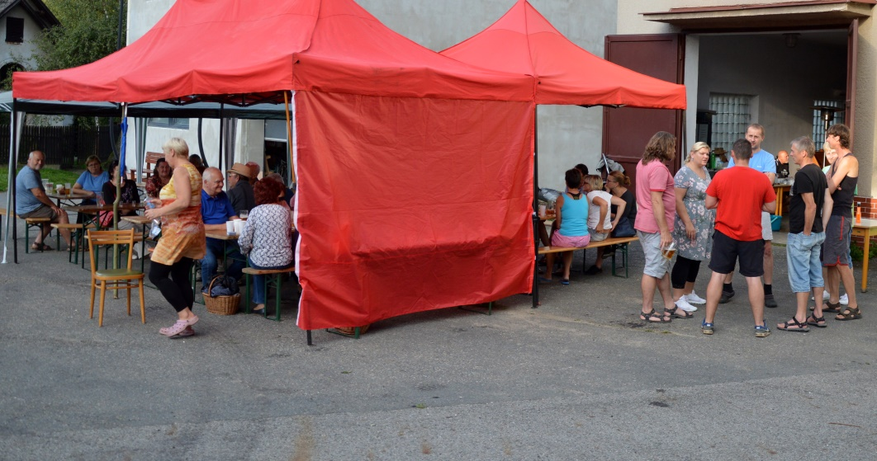
●●● 5. září 2020 – ROZLOUČENÍ S PRÁZDNINAMI pod taktovkou SDH je v Petrkově jistota. Sousedské popovídání podpořené dobrým jídlem (pod taktovkou šéfkuchaře Michal David st.) a pitím - vytvoří vždy „ostrov pohody“ v rušných dnech začátků nového školního roku. Na plácku před hasičárnou se sešla 60 Petrkáků i kamarádů z vedlejších vesnic a rokovalo se od polední do půlnoční hodiny nad mnohými celospolečenskými tématy. Čím byla hodina pokročilejší, tím se nám dařilo přicházet na neotřelá řešení , v podstatě „neřešitelných záležitostí“…

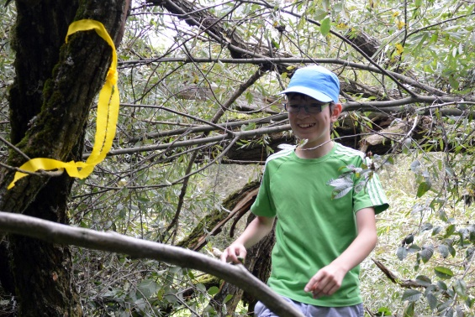
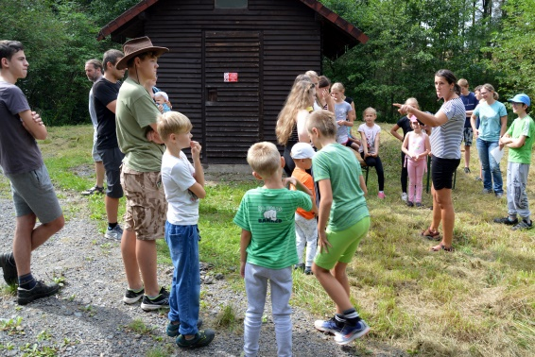
●●● 5. září 2020 – ORIENTAČNÍ BĚH OKOLÍM PETRKOVA. Děti a mládež se s prázdninami loučila pod taktovkou Marcely Topolovské a to novou disciplínou, která v sobě sdružovala fyzickou zdatnost, postřeh, potrénování paměti a orientaci v terénu. Účastníci byli rozděleni dle věku na pochůzkáře a „závodníky“. Úkolem bylo dostat se z bodu „A“ (ČOV Petrkov) do bodu „B“ (hřiště Petrkov), po trase dlouhé 1.8 km, která byla značená fáborky. Nebylo snad pro nikoho překvapení, že do cíle doběhlo všech 22 účastníků. Sladkou odměnu si zasloužili všichni…

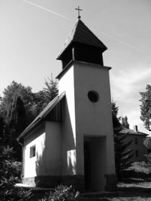
POZVÁNKA NA SLAVNOSTNÍ MŠI SVATOU V PETRKOVĚ u kapličky SVATÉHO VÁCLAVA dne 28.9.2020 (pondělí) v 11.00 hodin.


SDH PETRKOV Vás zve na „POSLEDNÍ“ výlov rybníka HLIBŮČEKv Petrkově v sobotu 10. října 2020 od 9.30 hod.
(tedy když nám to někdo
Nezakáže…)
Michal Topolovský

Místní knihovna v Lípě

Kde: Budova ZŠ a MŠ Bohuslava Reynka

Otevírací doba: Vzhledem k situaci kolem koronaviru a k tomu, že se knihovna nachází v prostorách školy, bude knihovna otevřena 1x za 14dní buď v sobotu, nebo v neděli dopoledne (pokud se situace kolem koronaviru nezmění). O termínu budete vždy předem upozorněni prostřednictvím SMS od OÚ. V případě, že nemáte tuto službu (zasílání SMS zpráv) sjednanou, domluvte se přímo se mnou.

Dále se musíme v prostorách školy chovat dle nařízení Ministerstva zdravotnictví:
Všem osobám se s účinností ode dne 10. září 2020 zakazuje pohyb a pobyt bez ochranných prostředků dýchacích cest (nos, ústa) jako je respirátor, rouška, ústenka, šátek, šál nebo jiné prostředky, které brání šíření kapének, a to ve všech vnitřních prostorech staveb …..

Virtuální univerzita třetího věku (VU3V)

Bližší informace o VU3V na: www.e-senior.czu.cz nebo v knihovně.

Od konce září zahajujeme další semestr na téma Dějiny oděvní tvorby III. Tento semestr zahájíme společně s novými posluchačkami, které rozšířily naše řady. Těšíme se na společná setkání, která vzhledem ke koronaviru budou probíhat v zasedací místnosti na Obecním úřadě. Děkujeme za tuto možnost.
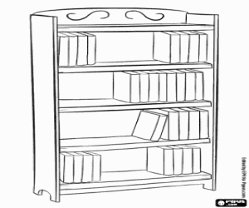



Marie Součková
knihovnice - tutor



LIPSKÉ ŽENY

Po ospalém koronavirovém jaru bylo letošní léto opět nabyté akcemi, a tak mi dovolte se za nimi trochu ohlédnout.
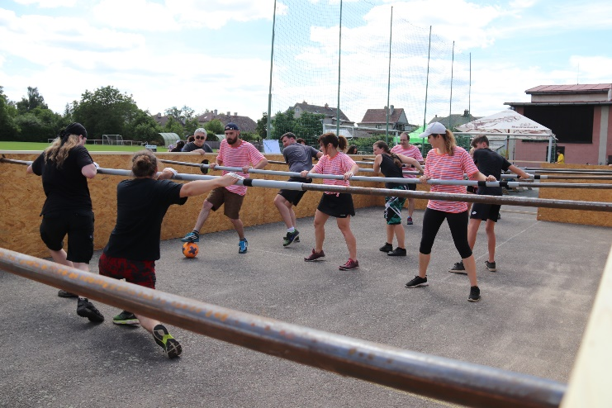
V sobotu 4. července se na hřišti u sokolovny konal sousedský trojboj v netradičních disciplínách s názvem Lupen cup 2020. Čtyři smíšená družstva (z toho dvě družstva byla lipská, 1 x Veselice a 1 x Havl. Brod) se utkala ve třech disciplínách. Oblíbený živý fotbálek byl opět velmi zábavný. Druhou disciplínou byl letní biatlon a na závěr si hráči zkusili starou českou hru tlučení špačků. Nutno říci, že mnozí si s touto hrou neuměli moc neporadit. Špačka do žita ale nikdo neházel a všichni se snažili ze všech sil. Hlavní cenu, sud piva, si odvezl vítězný tým z Veselice.

V sobotu 25. července jsme uspořádali v Hospodě Na Růžku sousedské posezení s country kapelou „Páťáci“ z Humpolce. Hráli skvěle k poslechu i k tanci a sóla houslisty byla naprosto úžasná.

Lipské slavnosti se uskutečnily v sobotu 1. srpna 2020. Jarní termín slavností překazila koronavirová krize a tak jsme zvolili letní náhradní termín. Program byl rozdělen do několika etap. Začátek patřil zejména starší generaci a k poslechu i tanci hrála dechová kapela Vysočinka. Pak vystoupila na podiu dětská skupina Čiperkové a celé odpoledne děti bavil klaun Pupa a šermíři. Slavnosti ukončila večerní zábavou rocková kapela Devilem z Vilémovic.

Prázdninové kluby:
Během července proběhly dvoudenní prázdninové kluby pro menší děti. Základnu jsme měli v rodinném centru Tiliánek. Celotýdenní prázdninový klub se konal od 16. – 21. srpna. S dětmi jsme si zahráli na indiány, k čemuž nám sloužilo postavené teepee
na zahradě u střediska a indiánská kánoe na rybníku Nevolák. Pro děti jsme měli připravený pestrý program od 8:00 – 16:00 hodin. Čtvrteční noc většina dětí zůstala na klubu, a tak jsme si večer udělali ohýnek a opékali buřty. Jen kytara nám scházela a taky někdo, kdo na ni umí hrát. O dobré jídlo se nám postaraly kuchařky ze školní jídelny, za což moc děkujeme.

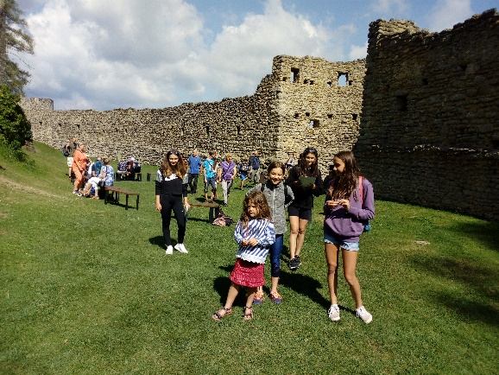
Jednodenní letní výlety:
17. 7. – Muzeum Žďár nad Sázavou a dětský park v Polničce
24. 7. – Dětský zábavný park Mirákulum u Nymburka
18. 8. – Výlet do Humpolce – muzeum dr. Aleše Hrdličky
19. 8. – Výlet na jihočeský hrad Landštejn a Obludárium v Dolní Pěně.
26. 8. – Výlet do Plačkova

Letní dětská olympiáda proběhla ve čtvrtek 20. 8. 2020 na hřišti u sokolovny. Téměř 60 dětí změřilo své síly ve 4 disciplínách (překážková dráha, lukostřelba, skok do dálky z místa, letní biatlon). Vítězové jednotlivých disciplín dostali cenu a olympijský diplom a malý dárek si odnesli všichni účastníci závodů.

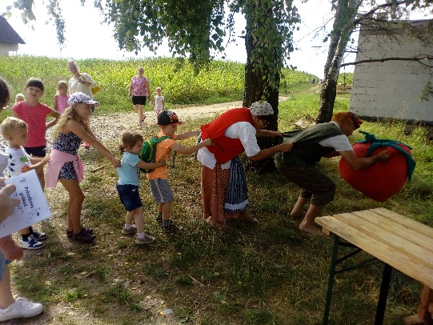
V sobotu 15. srpna 2020 se uskutečnil již XIII. ročník akce „Lipské putování aneb Vyšlápni si s rodinou krásnou lipskou krajinou“. Pro účastníky byly připraveny pěší trasy (5 km, 9 km, 12 km, 18 km ) a cyklo trasy ( 12 km, 35 km, 65 km, 80 km). Start na všechny trasy byl od 8 do 11 hod na zahradě Pohostinství Na Růžku v Lípě. Celkem se na trasy vydalo téměř 200 účastníků.

Pohádková cesta se konala v sobotu 22. srpna. Díky budování u lipské školy byl start a cíl pohádkové cesty přesunut do Pohostinství Na Růžku a pohádkové bytosti a strašidla se vyskytovala po Lípě a blízkém okolí. Celkem se na trasu vydalo 350 osob. Večer akce pokračovala Stezkou odvahy u Paletáče.
Zájezd na Slovensko
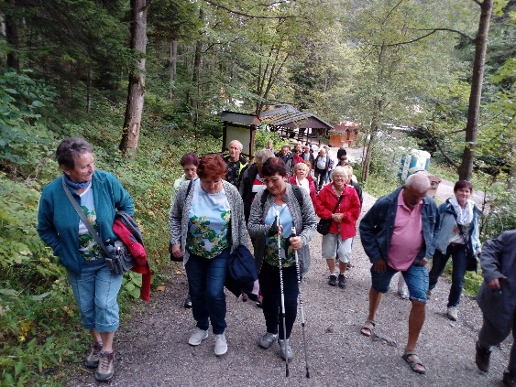
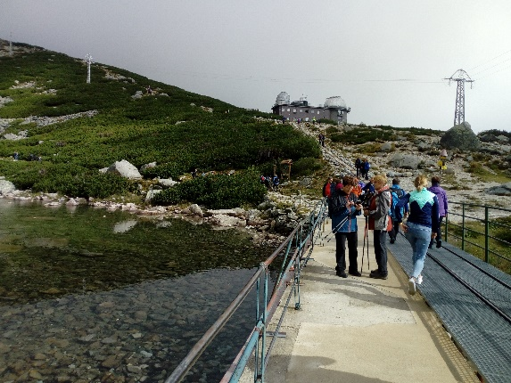
Začátkem září se uskutečnil zájezd na Slovensko (3. 9. – 6. 9. 2020). Ve čtvrtek jsme v 5:00 hodin ráno vyrazili směr Vysoké Tatry. Ubytování bylo zajištěno ve vesničce Vrbov, cca 200 metrů od termálního koupaliště, kam jsme hned po příjezdu zamířili. V pátek jsme se vypravili autobusem do Tatranské Lomnice, odkud nás lanovka vyvezla na Skalnaté pleso. Sportovnější část výpravy se pak vydala po Tatranské magistrále na Hrebienok a do Smokovce (cca 12 km). My ostatní, jsme obešli pleso, pokochali se výhledem na slovenskou krajinu a svezli se lanovkou zase dolu. Prošli jsme Tatranskou Lomnicí (kde jsme se osobně potkali s mladým jelenem, kterému se místo přírody líbila místní silnice), prohlédli jsme si městečko a dali si dobrou kávu. Autobusem jsme popojeli do Starého Smokovce a „zubačkou“ se vyvezli na Hrebienok. Pak jsme se vydali na cca 4 km cestu kolem Studeného potoka a potkali dva nádherné vodopády. Kolem 17. hodiny jsme se sešli všichni u autobusu. Krásný den jsme zakončili v příjemné termální vodě. V sobotu jsme vyjeli do asi 40 km vzdálené obce Červený Kláštor a plavili jsme se cca 10 km na pltích po hraniční řece Dunajec. Byl to krásný zážitek v nádherné krajině. Na zpáteční cestě jsme se prošli po

nedalekém městečku Kežmarok. Bohužel už jsme neměli moc času na prohlídku tohoto krásného města (ale to napravíme příští rok !).
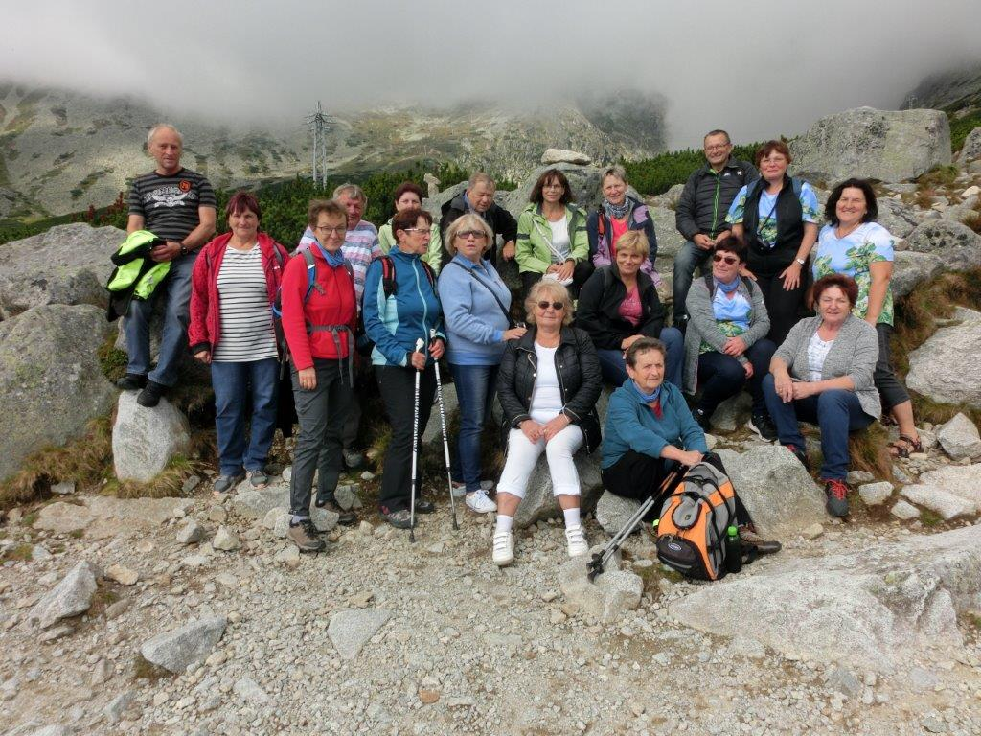
Úžasný den jsme opět zakončili večerním koupáním v termálech. Nedělní dopoledne jsme využili k návštěvě Belianské jeskyně, která je jedna z největších a jediná zpřístupněná vysokohorská krápníková jeskyně v Tatranském národním parku. Musím říci, že cesta ke vstupu jeskyně byla dost náročná a mnozí to chtěli vzdát. Naštěstí téměř všichni vydrželi a téměř dvouhodinová prohlídka opravdu stála za to. Myslím, že všem účastníkům se zájezd moc líbil, a tak jsme si hotel i autobus rezervovali na první víkend v září v roce 2021.

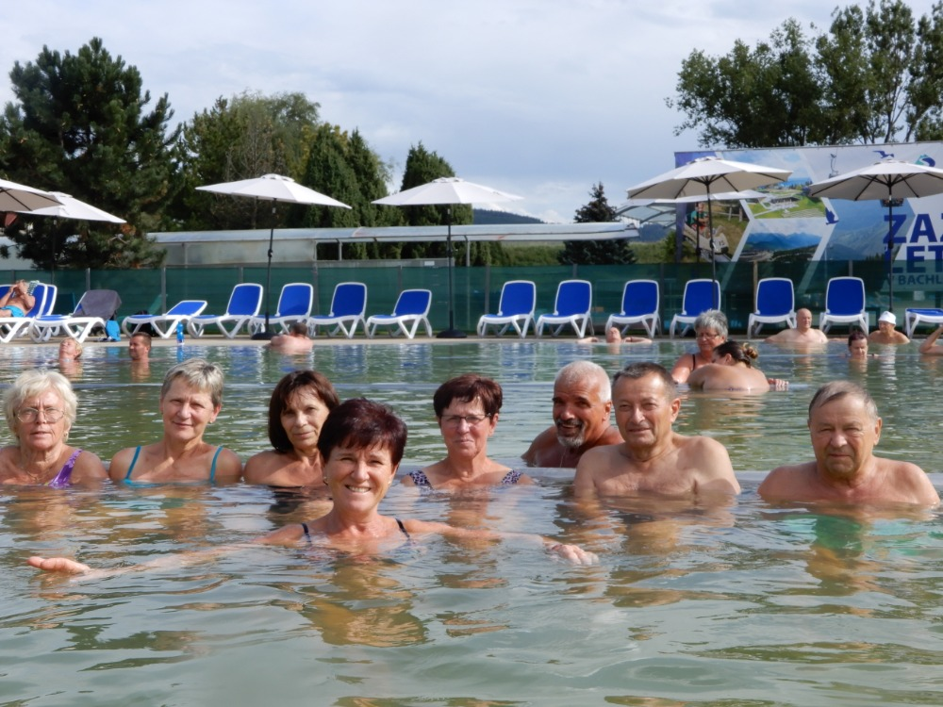

Plány na podzim 2020
22. 9. 2020 - Posezení u lipového čaje „Není olej jako olej“ s majitelem olejového mlýna Petráveč). Dozvíme se, jak se vyrábí kvalitní za studena lisovaný olej nebo jak se olej využívá v domácím léčitelství proti různým nemocem.
26. 9. zájezd do Žďáru nad Sázavou na „DEN VENKOVA“, kde ji připraven v celém areálu zámku a zámeckých zahradách zajímavý a bohatý program pro všechny věkové generace (výstavy, jarmark, dílny, vystoupení, občerstvení, ....).

Sváteční vycházky:
28. 9. 2020 - „Výšlap přes Hradiště“. Sraz v 12:10 na vlakové zastávce v Lípě. Vlakem pojedeme do Herálce a pak zpět pěšky přes Hradiště do Lípy.
28. 10. 2020 – „Lesem nelesem“ - procházka po lipských lesích poznamenaných kůrovcovou kalamitou. Sraz v 13.00 hod u obecního úřadu v Lípě.

31. října 2020 – Folková Lípa - III. ročník folkového festivalu bude zahajovat od 16:00 hod Robert Křesťan a Druhá tráva. Pokud nebudou zakázány hromadné akce, tak si myslím, že si to i přes povinné roušky užijeme.

A jak dál ..... Jak se postavit k dalším akcím?? Pojedeme do divadla? Uděláme koncerty v Lípě? Nevím. Uvidíme....
Marta Vencovská

Akce pořádá Obec Lípa ve spolupráci s místními spolky. Aktivity jsou finančně podpořeny z dotací MPSV ČR Obec přátelská rodině a seniorům 2020 a z Fondu Vysočiny v rámci realizace projektu Místní Agenda 21 v obci Lípa.



.

10 let místní Agendy 21 v Lípě

Místní Agenda 21 (MA21) je programem konkrétních obcí, měst, regionů, který zavádí principy trvale udržitelného rozvoje do praxe při zohledňování místních problémů. Obec Lípa je zapojena do realizace místní Agendy 21 od roku 2010. Jsme členy Národní sítě zdravých měst a obcí ČR a aktivně se zapojujeme do aktivit v rámci Zdravého Kraje Vysočina. Podpora místních aktivit je pro naši obec důležitou věcí. Je dobré, aby se obyvatelé mohli zapojit do místních akcí, a aby taky akce měl kdo organizovat. Základem komunitních aktivit v obci je dobrá spolupráce mezi místní samosprávou, školou a místními podnikateli a spolky. Velké akce většinou pořádáme společně – Obec Lípa a místní spolky - Spolek TILIA, ČSŽ Lípa, TJ Sokol Lípa, SDH Lípa, SDH Petrkov, SDH Dobrohostov a Rodinné centrum Tiliánek. Právě realizací MA21 chceme podpořit tuto spolupráci a co nejvíce zapojit místní obyvatele do komunitního života v obci Lípa.

Naším cílem je, aby Lípa byla aktivní obcí s dobrou infrastrukturou a krásnou přírodou, kde rádi a spokojeně žijeme my i naše děti. Jen je proto potřeba najít si občas trochu času a s chutí něco udělat. Každá troška se přeci počítá .

V letošním roce musely být díky koronavirové pandemii některé plánované akce posunuty nebo odloženy na příští rok, ale během léta se spoustu akcí podařilo uskutečnit. Musíme se přizpůsobit současným podmínkám a dělat, co se dá.

Dalším důležitým aspektem je zapojování občanů do plánování akcí. Své nápady, připomínky a náměty pro rozvoj obce můžete sdělit svým zastupitelům nebo na setkání s veřejností. Letošní veřejné fórum máme naplánované na čtvrtek 15. 10. 2020 od 18:00 hod v Pohostinství Na Růžku v Lípě. Tak si udělejte čas a přijďte diskutovat o budoucnosti naší obce – tedy Lípy, Petrkova, Dobrohostova i Chválkova.

Letošní aktivity v rámci MA21:

- veřejné fórum obce Lípa (15. 10. 2020)
- brigády na úpravu veřejného prostranství
- vydání Lipského kalendáře na rok 2021
- sousedské posezení pro místní obyvatele
- sousedská jedlá zahrada (nad hasičskou zbrojnicí v Lípě)
- venkovní "Sousedské inzerce" z bývalé telefonní budky v Lípě
- výstava na téma „Lipský místopis“
- poznávací cesty pro děti a rodiče
- vzdělávací semináře a výlety
- zapojení do kampaní (Den země, Dny zdraví, Evropský týden mobility)

Aktivity jsou podpořeny z Fondu Vysočiny v rámci realizace projektu Místní Agenda 21 v obci Lípa.


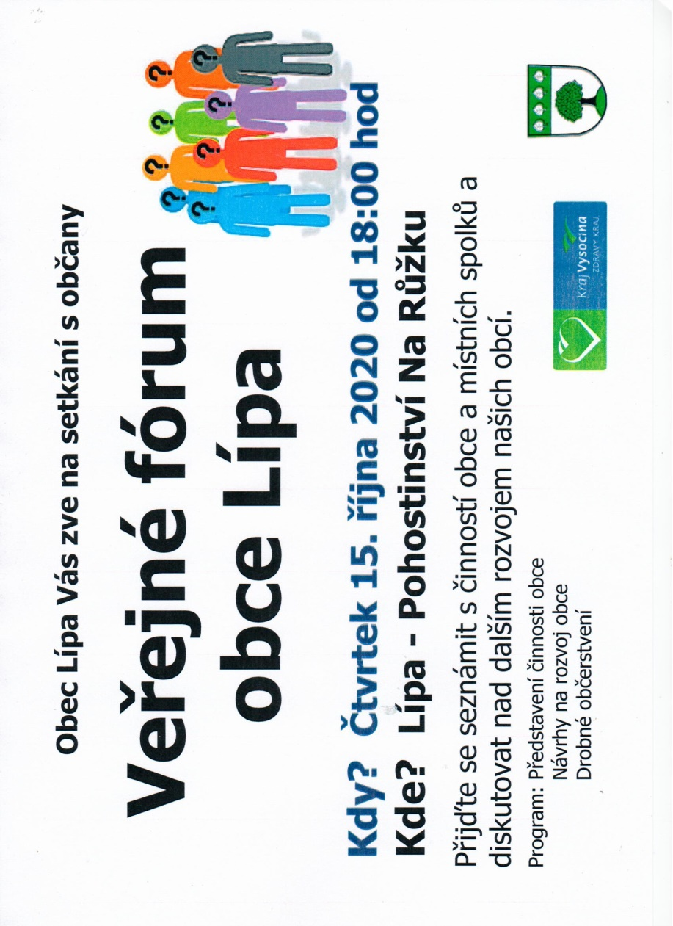

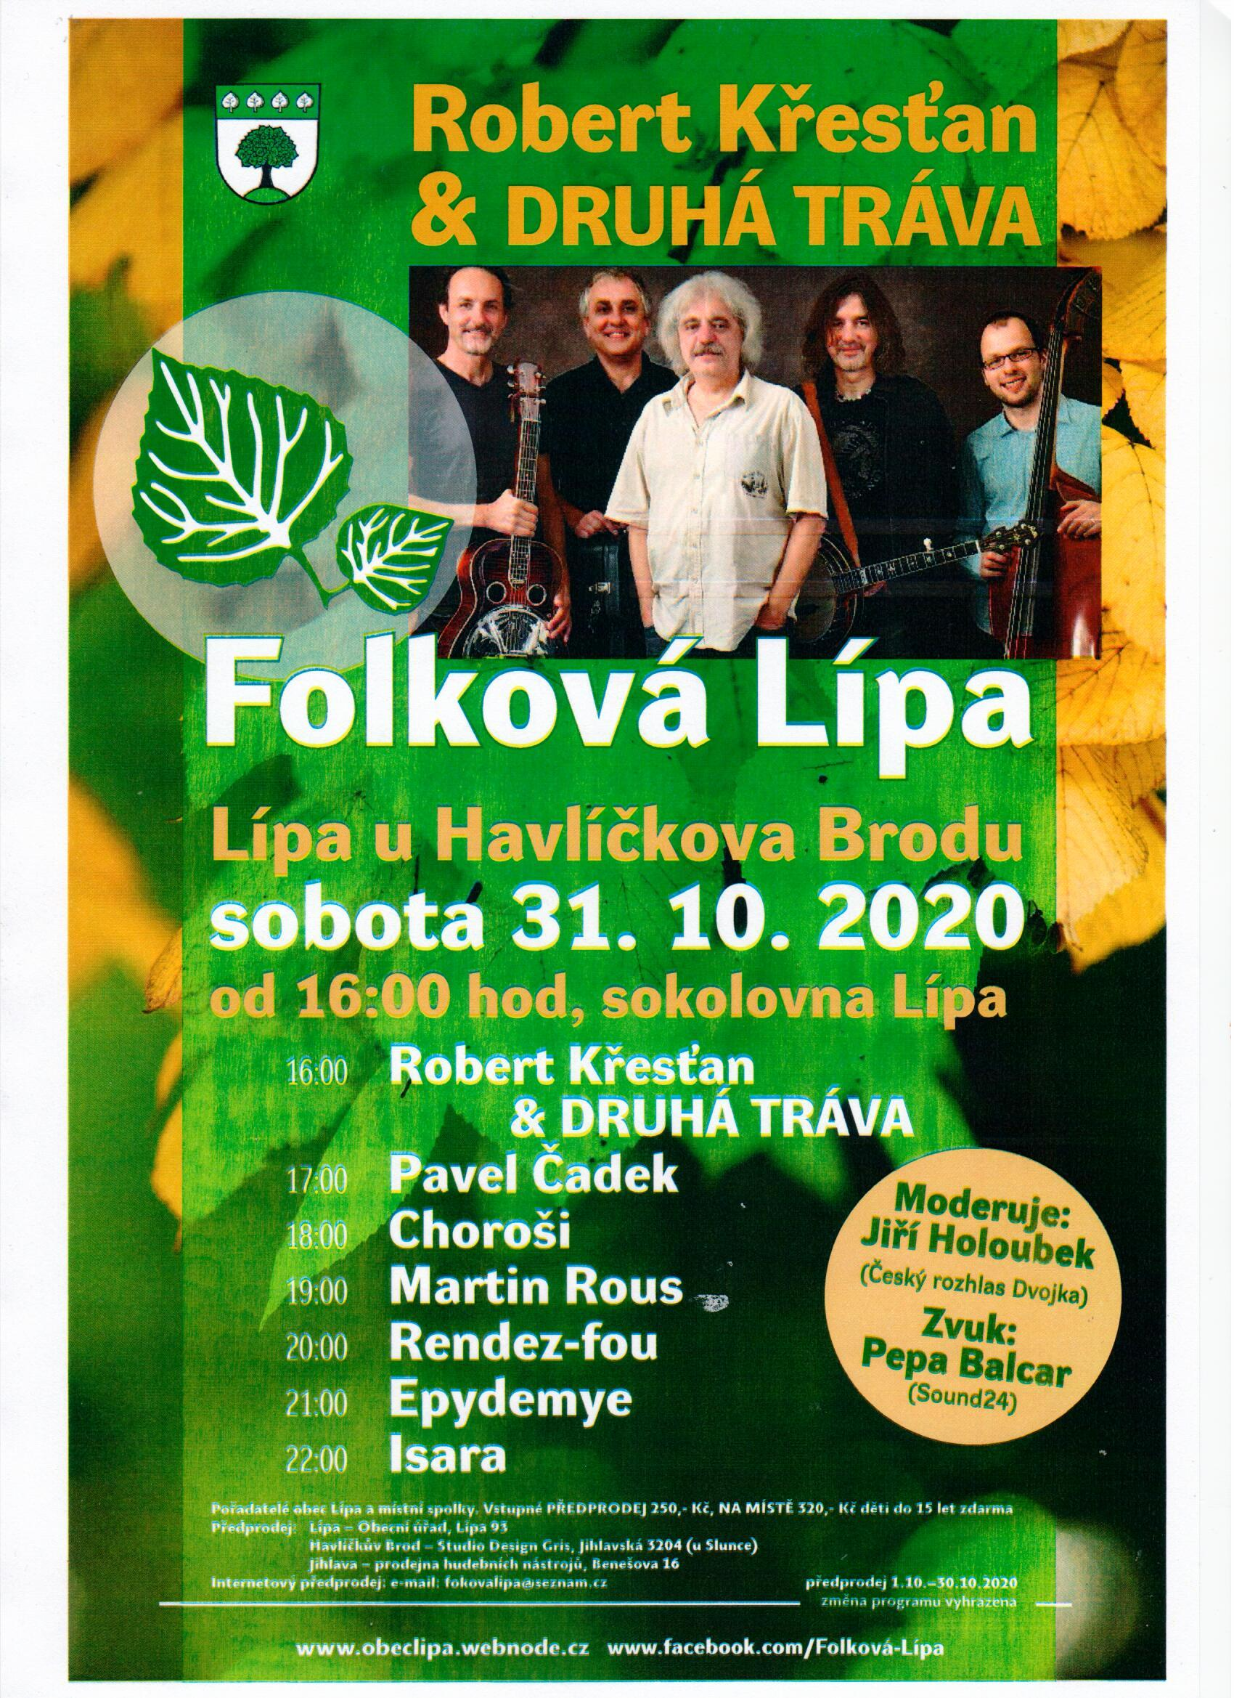

Obecní úřad Lípa
SVOZ NEBEZPEČNÉHO
ODPADU
Ve středu 14. října 2020
se uskuteční svoz nebezpečného odpadu
v našich obcích
CHVÁLKOV 15.⁰⁰ hodin – na návsi
DOBROHOSTOV 15.¹⁵ hodin – u prodejny
LÍPA 15.⁴⁵ hodin – u obecního úřadu
16.¹⁵ hodin – u dolní čekárny
PETRKOV 16.³⁰ hodin – u prodejny


Další svoz se předpokládá v dubnu 2021.
DRUH ODPADU
- Plastové, kovové, skleněné obaly a textilie znečištěné od chemikálií, barev, laků, nátěrových hmot, kosmetiky, desinfekčních prostředků
- Olejové filtry
- Dřevo obsahující nebezpečné látky
- Nefunkční elektrozařízení, ale úplné- recyklace elektroodpadu
- (třídit nefunkční elektrozařízení je stanoveno v zákoně o odpadech č. 185/2001, hrozí pokuta až do výše 20 000 Kč)
- Fotochemická činidla
- Pesticidy
- Zářivky a ostatní odpad obsahující rtuť
- Baterie a akumulátory
- Izolační materiál s obsahem azbestu
- Cytotoxická a cytostatická léčiva
- Detergenty obsahující nebezpečné látky
V pevně uzavřených nádobách musí být:
-oleje motorové, převodové, hydraulické a jiné
-tuky
-brzdová kapalina
-barvy, lepidla, pryskyřice,
-rozpouštědla, odmašťovací přípravky, saponáty
U p o z o r n ě n í
K odvozu nebudou přijaty: koberce, linolea, výrobky z plastů a igelitů.
Tento odpad lze uložit na čističce odpadních vod v Lípě.
Dále upozorňujeme na zpětný odběr některých výrobků (§ 38 zákona č. 106/2005 Sb.). Povinnost zpětného odběru se vztahuje na
- oleje jiné než surové minerální oleje a surové oleje z živičných nerostů, přípravky jinde neuvedené ani nezahrnuté obsahující nejméně 70% hmotnostních olejů, jsou-li tyto oleje podstatnou složkou těchto přípravků,
- elektrické akumulátory,
- galvanické články a baterie,
- výbojky a zářivky,
- pneumatiky,
- elektrozařízení pocházející z domácností Ponechání nebezpečného odpadu na místě svozu bez dohledu majitele nebo jiné pověřené osoby je nepřípustné!


Lipské listy vydává: Obec Lípa
IČO 00267805
Četnost: čtyřikrát ročně
Místo vydání: Obecní úřad Lípa
Den vydání: 25.09.2020
Ev. číslo MK ČR E 12288

